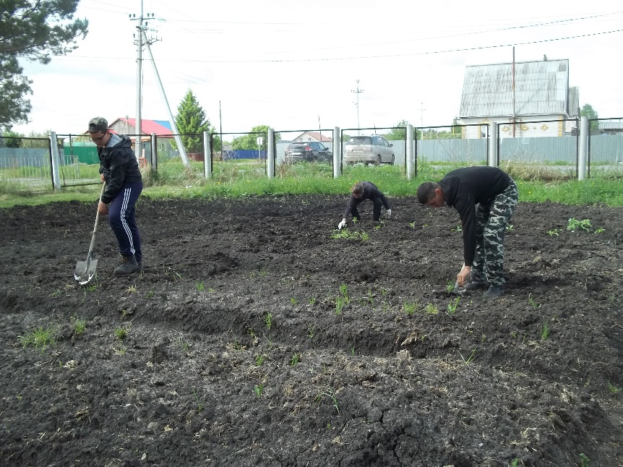

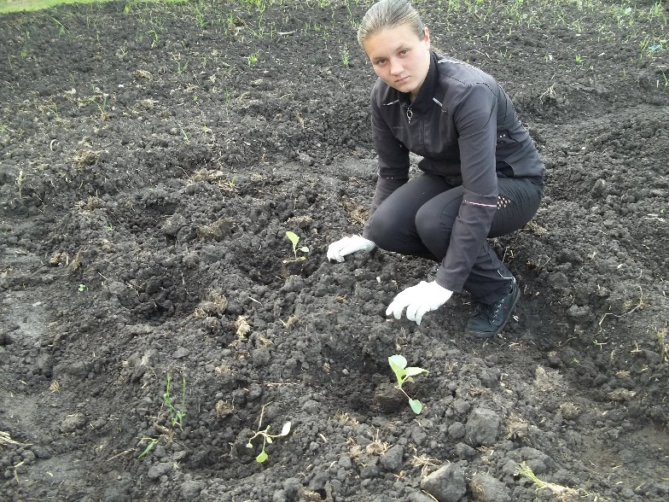

**20 июня.**

Погода позволила поработать на участке. Продолжали готовить почву для посадки моркови, капусты. Маша продолжала садить капусту, Никита и Влад засыпали почву в тёплую гряду из органического удобрения, Женя Ф. и Максим копали лунки для посадки капусты, Женя А. рыхлил почву на грядке.

После отдыха подсадили цветы в цветочную клумбу, сделали ограждение для цветника возле тополей и посадили оставшийся картофель.

